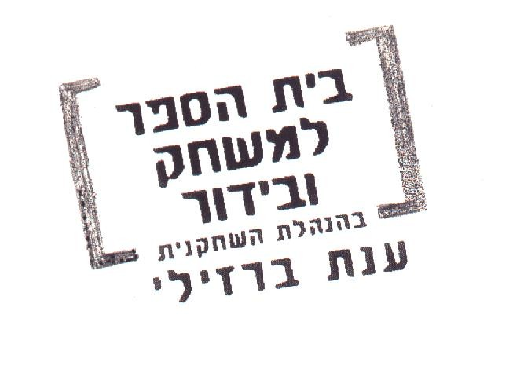
הניצול-סוזן

זה היה אחד משירי הסולו שלי במקהלת בית הכנסת ברחוב טלמצקי.
שרתי שם בכל שבוע עד שמלאו לי 13 שנה.
אולי שמעתם על בית הכנסת ברח' טלמצקי? הוא היה הגדול והיפה ביותר בכל ורשה.
50 מטר של תקרות, רצפות שיש ונברשות בדולח.
הם הפכו אותו לאורווה של סוסים, ויותר מאוחר פוצצו אותו.
אולי שמעתם על ורשה.
פעם נהגו לכנות אותה פריז של המזרח, היו בה ארמונות וגנים על שמו של שופן, והמון בתי קפה ומסעדות אלגנטיות. היתה תזמורת סמפונית ואופרה, ואף גבר שכיבד את עצמו לא בירך לשלום גברת מבלי לנשק את ידה.
הכל הפך ליער חייתי ויותר מאוחר פוצץ.
אולי שמעתם על הגטו.
אילצו אותנו לעבור לפינה אחת קטנה וחשוכה של העיר.
יותר מחצי מיליון אנשים דחוסים יחד כמו סרדינים.
ואז- הם בנו חומה סביבנו והציבו משמרות מזוינים כל 30 מטר.
וניתקו את דרכי הקשר לעולם החיצון.
הכל הפך לגיהינום, ואח"כ..
זהו סיפור על חבורת ילדים.
קשה להאמין לו, אבל כל מילה היא אמת.
הם היו החברים שלי, ובפעם האחרונה שהינו יחד, נדרנו נדר: אחד מאיתנו יחיה, הוא יספר מה קרה.
(מוזיקה נשמעת, האורות עולים לאט לאט במקומות שונים בגטו ואז רואים את יענקל'ה, רודי, לוטק, רבקה, והאלינה. ג'ק ממשיך).
אני רואה את הפנים שלהם בלילה
אני שומע את הקולות שלהם כל היום.
אני הולך ברחוב והנה הם שם.

ביה"ס: דרך בגין 98 תל אביב
טל: 03-5251064 פקס: 03-6240220
www.dramacomedy.co.il

